اليوم | التاريخ | اسم المعلم | الصف | الحصة | الملاحظات
............ | .../ .../ 202م | ............................. | ..... / ..... |  | .........................................................
............ | .../ .../ 202م | ............................. | .... / ..... |  | .........................................................
............ | .../ .../ 202م | ............................. | ..... / ..... |  | .........................................................
............ | .../ .../ 202م | ............................. | ..... / ..... |  | .........................................................
............ | .../ .../ 202م | ............................. | ..... / ..... |  | .........................................................
............ | .../ .../ 202م | ............................. | ..... / ..... |  | .........................................................
............ | .../ .../ 202م | ............................. | ..... / ..... |  | .........................................................
............ | .../ .../ 202م | ............................. | ..... / ..... |  | .........................................................
............ | .../ .../ 202م | ............................. | ..... / ..... |  | .........................................................
............ | .../ .../ 202م | ............................. | ..... / ..... |  | .........................................................
............ | .../ .../ 202م | ............................. | ..... / ..... |  | .........................................................

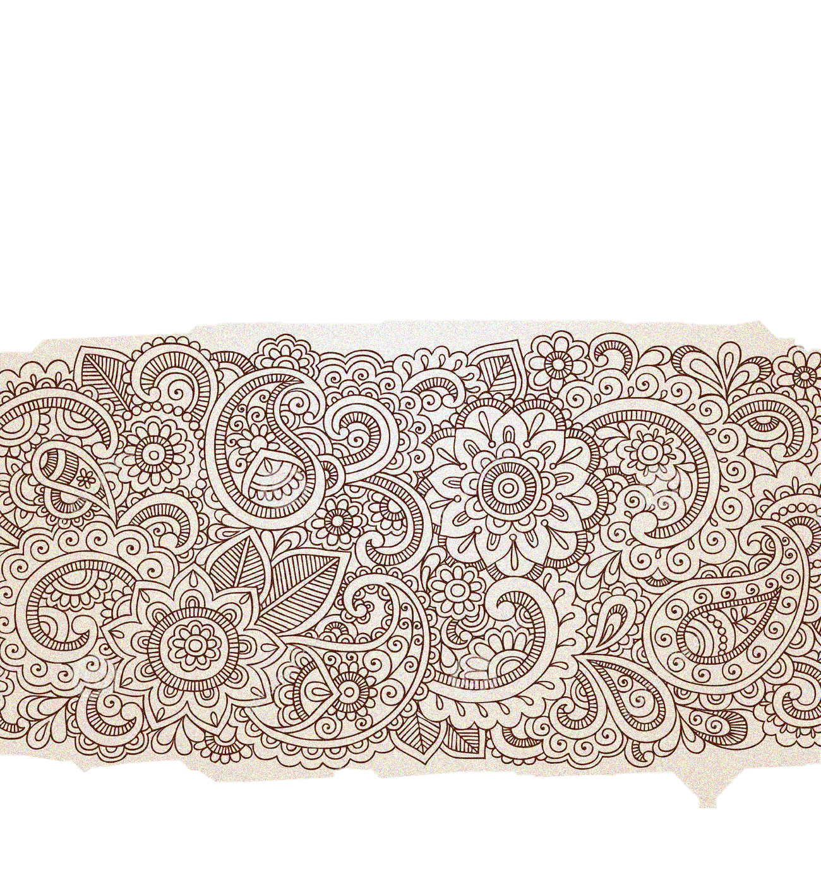



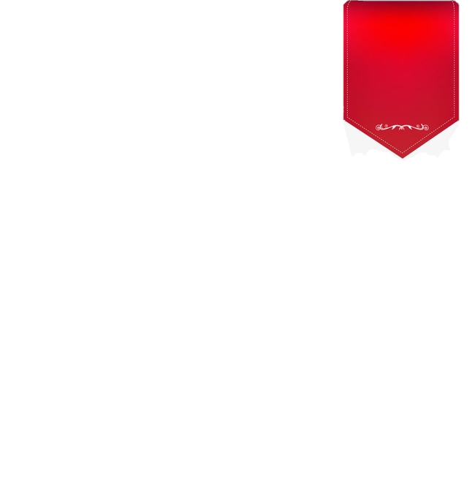
وزارة التربية
الإدارة العامة لمنطقة مبارك الكبير التعليمية
ثانوية فاطمة الهاشمية-بنات

جدول الزيارات

توقيع / رئيسة القسم يعتمد / الموجه الفني يعتمد/ مديرة المدرسة
........................... ........................... .............................

